TRƯỜNG TIỂU HỌC ĐÔ THỊ VIỆT HƯNG
BÀI TUYÊN TRUYỀN
TĂNG CƯỜNG PHÒNG CHỐNG BỆNH HO GÀ
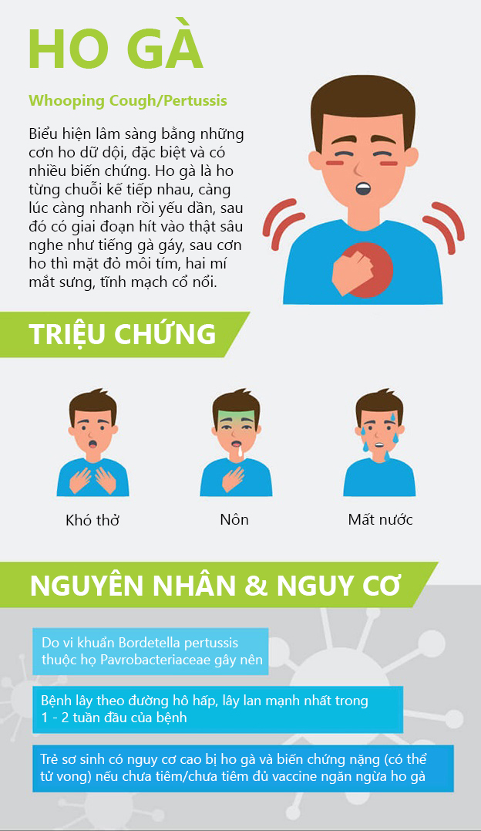
Ho gà là bệnh truyền nhiễm cấp tính đường hô hấp do vi khuẩn Bordetella pertussis gây nên, bệnh thường xảy ra ở trẻ nhỏ dưới 5 tuổi. Ho gà lây lan cao hơn cả cúm, một người có thể lây 12-17 người. Trẻ em chưa được tiêm vắc – xin ho gà đầy đủ là đối tượng có nguy cơ cao nhất bị nhiễm bệnh và thường biểu hiện bệnh lý nặng.
Triệu chứng bệnh ho gà: Tiến triển khác nhau qua các giai đoạn ủ bệnh
Giai đoạn ủ bệnh: Bệnh kéo dài từ 6-20 ngày (trung bình khoảng 9-10 ngày), ở thời kỳ này chưa có triệu chứng gì.
Giai viêm long đường hô hấp: Kéo dài khoảng 1-2 tuần, xuất hiện triệu chứng giống như viêm đường hô hấp: sốt nhẹ, chảy nước mũi, ho húng hắng, hắt hơi, cuối giai đoạn này ho nặng thành cơn.
Giai đoạn toàn phát: Kéo dài từ 1-6 tuần, có trường hợp đặc biệt kéo dài trên 10 tuần với các biểu hiện cơn ho điển hình như: ho rũ rượi thành từng cơn, mỗi cơn ho từ 15-20 tiếng ho liên tiếp, càng về sau càng yếu và giảm dần. Những cơn ho xuất hiện nhiều làm trẻ yếu dần, có thể ngừng thở do thiếu oxy, mặt tím tái, mặt đỏ, tĩnh mạch cổ nổi, chảy nước mắt, nước mũi. Thở rít vào xuất hiện cuối mỗi cơn ho hoặc xen kẽ sau mỗi tiếng ho, tiếng rít nghe như tiếng gà. Trẻ dưới 6 tháng tuổi có thể không nghe thấy tiếng rít trong cơn ho. Kết thúc cơn ho bằng việc khạc đờm trắng, màu trong, dính. Trong đờm có vi khuẩn ho gà, đây cũng là một nguồn lây bệnh. Trong khoảng 2 tuần đầu của giai đoạn này, tần suất các cơn ho khoảng 15 cơn/ngày, sau đó giảm dần, bệnh có thể kéo dài trên 3 tuần nếu không được điều trị.
Giai đoạn phục hồi: cơn ho ít dần, bệnh nhân hạ sốt, tuy nhiên sau đó nhiều tháng, ho có thể tái phát lại gây viêm phổi.
Giai đoạn lây nhiễm: Bệnh lây nhiễm mạnh nhất trong thời gian 2 tuần đầu kể từ khi khởi phát bệnh và có thể kéo dài hơn 3 tuần nếu không được điều trị. Sau 5 ngày điều trị kháng sinh phù hợp, bệnh nhân có thể không gây lây nhiễm.
Biểu hiện bệnh ở người lớn và trẻ vị thành niên thường nhẹ, ít gặp cơn ho điển hình hoặc là không có triệu chứng, thường khỏi sau 7 ngày.
Phương thức lây truyền: do tiếp xúc trực tiếp qua đường hô hấp có các dịch tiết từ niêm mạc mũi họng bệnh nhân khi ho, hắt hơi. Tính lây truyền rất cao ngay sau khi phơi nhiễm với giọt nước miếng của bệnh nhân, có thể lây cho 12-17 người, nhất là với những người sinh hoạt trong cùng một không gian khép kín lâu dài như gia đình, trường học
Biến chứng của bệnh: viêm phổi là nguyên nhân tử vong thường gặp nhất, thần kinh và một số cơ quan khác của trẻ như: viêm phế quản, ngừng thở, sa trực tràng, thoát vị trực tràng, vỡ phế năng, tràn khí trung thất, tràn khí màng phổi và viêm não
Bệnh ho gà hiện nay đã có vắc xin phòng bệnh.
Để chủ động phòng chống bệnh ho gà, ngành Y tế khuyến cáo người dân cần thực hiện các biện pháp sau:
1. Chủ động đưa trẻ đi tiêm chủng vắc xin phòng bệnh ho gà khi đủ 02 tháng tuổi. Đưa trẻ đi tiêm đủ 03 mũi, mỗi mũi cách nhau 01 tháng và 01 năm sau nhắc lại mũi thứ tư.
2. Người lớn trong gia đình có trẻ nhỏ, phụ nữ trước khi mang thai cần chủ động đi tiêm vắc xin phòng bệnh ho gà tại các cơ sở tiêm chủng dịch vụ để phòng bệnh cho bản thân, cho trẻ sau khi sinh ra hoặc tạo miễn dịch cộng đồng xung quanh bảo vệ trẻ đã sinh.
3. Thường xuyên vệ sinh đường mũi, họng, mắt hàng ngày cho trẻ. Với người lớn sau khi đi ngoài đường về, cần vệ sinh mũi họng, bàn tay, thay quần áo rồi mới tiếp xúc với trẻ.
4. Hạn chế dùng điều hòa, thường xuyên mở cửa sổ, cửa chính để ánh nắng chiếu vào, bật quạt để thông thoáng khí, dùng nồi nước lá xông để khử trùng không khí cho nhà ở, lớp học của nhà trẻ, mầm non, mẫu giáo, phòng học của các trường, phòng làm việc, phòng hội họp tập trung đông người.
5. Hạn chế tiếp xúc với người mắc/nghi mắc bệnh, nếu tiếp xúc với người bệnh phải đeo khẩu trang y tế và trang bị phòng hộ cá nhân.
6. Không cho trẻ em dùng chung vật dụng cá nhân (khăn mặt, bàn chải, kính, cốc, chén, bát, đũa...), đồ chơi hoặc đồ vật dễ bị ô nhiễm chất tiết mũi họng của người mắc bệnh.
7. Lau sàn nhà, nắm đấm cửa, mặt bàn, ghế, khu vệ sinh chung hoặc bề mặt của đồ vật nghi ngờ bị ô nhiễm dịch tiết mũi họng của bệnh nhân bằng xà phòng hoặc các chất tẩy rửa thông thường từ 1 – 2 lần/ngày.
8. Cho trẻ ăn uống đủ chất, dinh dưỡng hợp lý.
(Nguồn tư liệu: Trung tâm truyền thông-Giáo dục sức khỏe Trung ương)

Người sưu tầm: Hoàng Thị Hằng– NVYT

